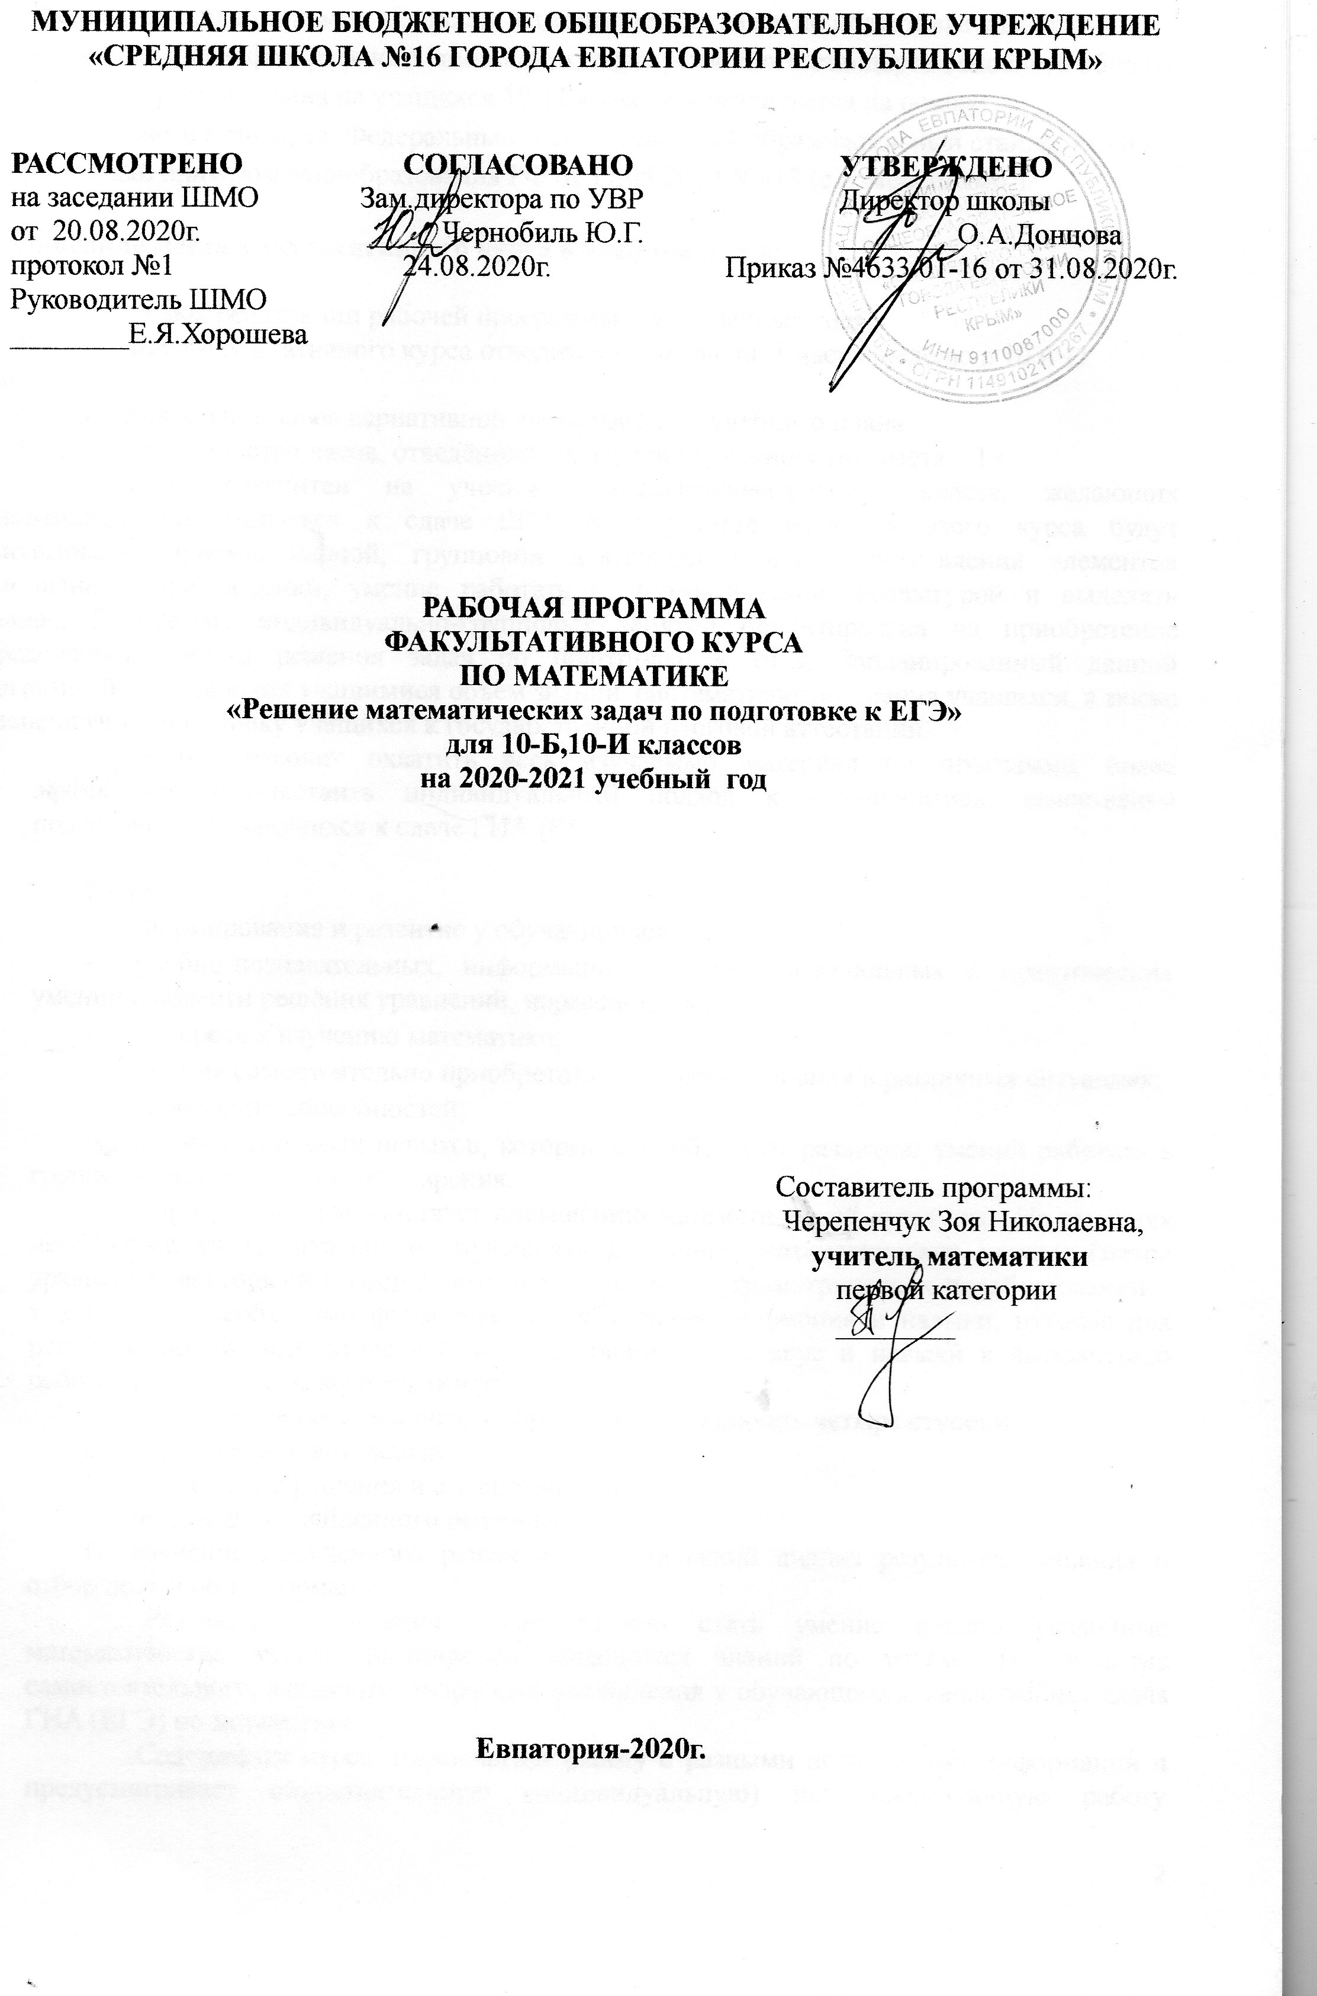
Данная рабочая программа «Решение математических задач по подготовке к ЕГЭ» составлена на основе федерального компонента государственного стандарта основного общего образования, ориентирована на учащихся 10-11 классов и реализуется на основе Образовательного стандарта: Федеральный государственный образовательный стандарт СОО, утвержденный приказом Минобразования РФ от 17.05.2012 №413 (с изменениями ).

Описание места факультативного курса в учебном плане

Срок реализации рабочей программы – два учебных года.
На изучение факультативного курса отводится 68 часов: по 1 часу в неделю в 10 и 11 классах.
Реализуется за счет часов вариативной части рабочего учебного плана.
Недельное количество часов, отведённых на изучение учебного предмета – 1ч.
Курс рассчитан на учеников общеобразовательного класса, желающих основательно подготовиться к сдаче ЕГЭ. В результате изучения этого курса будут использованы приемы парной, групповой деятельности для осуществления элементов самооценки, взаимооценки, умение работать с математической литературой и выделять главное. Программа индивидуально-групповых занятий ориентирована на приобретение определенного опыта решения задач по подготовке к ЕГЭ. Запланированный данной программой для усвоения учащимися объем знаний систематизирует знания учащихся, а также обеспечивает подготовку учащихся к государственной итоговой аттестации.
Курс позволит охватить весь изучаемый материал по программе, более эффективно осуществить индивидуальный подход к обучающимся, качественно подготовить обучающихся к сдаче ГИА (ЕГЭ).

Цели:
Формирование и развитие у обучающихся:
- учебно-познавательных, информационных, интеллектуальных и практических умений в области решения уравнений, неравенств, задач;
- интереса к изучению математики;
- умения самостоятельно приобретать и применять знания в различных ситуациях;
- творческих способностей;
- коммуникативных навыков, которые способствуют развитию умений работать в группе, отстаивать свою точку зрения.
Программа способствует повышению математической культуры. На занятиях необходимо учить школьников применять различные математические методы (метод уравнений, векторный и координатный методы, метод геометрических преобразований и т. д.). Также необходимо формировать у обучающихся умения и навыки, нужные для решения любой математической задачи, прививать им вкус и навыки к выполнению работы исследовательского характера.
В процессе решения целесообразно четко различать четыре ступени:
- изучения условия задачи;
- поиск плана решения и его составление;
- оформление найденного решения;
- изучение полученного решения – критический анализ результата решения и отбор полезной информации.
Результатом изучения курса должно стать умение решать различные математические задачи; расширение имеющихся знаний по математике; развитие самостоятельного, активного, творческого мышления у обучающихся; качественная сдача ГИА (ЕГЭ) по математике.
Содержание курса предполагает работу с разными источниками информации и предусматривает самостоятельную (индивидуальную) или коллективную работу обучающихся. Организация работы должна строиться таким образом, чтобы обучающиеся стремились рассуждать и выдвигать гипотезы.
При проведении занятий необходимо применять различные формы и методы ведения урока: уроки-практикумы, урок решения одной задачи, уроки вопросов и ответов и т.д., учитывая индивидуальные особенности каждого ученика.

В процессе обучения обучающиеся приобретают следующие умения:
- решать уравнения, неравенства и их системы, изображать на координатной плоскости множества решений;
- исследовать уравнения, неравенства;
- решать задачи повышенной сложности;
- овладеть общими методами геометрии (преобразований, векторный, координатный) и применять их при решении геометрических задач;
- анализировать полученный результат;
- применять нестандартные методы при решении уравнений, неравенств, задач.
В результате обучения ученик должен использовать приобретенные знания и умения в практической деятельности и повседневной жизни для:
- практических расчетов по формулам, включая формулы, содержащие тригонометрические функции;
- описания с помощью функций различных зависимостей, представления их графически, интерпретации графиков;
- решения прикладных задач, в том числе социально-экономических и физических, на наибольшие и наименьшие значения, на нахождение скорости и ускорения;- вычисления объемов и площадей поверхностей пространственных тел при решении практических задач;- построения и исследования простейших математических моделей.
Содержание учебного факультативного курса
1.Текстовые задачи (11ч)
Проценты, сплавы, смеси. Движение. Путь, скорость. Работа, производительность.
2.Задачи на прогрессию (3 ч)
Арифметическая и геометрическая прогрессии. Убывающая геометрическая прогрессия
3.Решение геометрических задач (9ч)
Треугольники. Четырехугольники. Вписанная в многоугольник и описанная около многоугольника окружности. Площади. Комбинации тел. Объемы тел. Решение геометрических задач повышенной трудности.
4.Уравнения (10 ч)
Многочлены. Рациональные уравнения. Иррациональные уравнения. Тригонометрические уравнения. Уравнения с модулями. Уравнение с двумя неизвестными. Системы уравнений с двумя неизвестными. Уравнения с параметром. Системы уравнений с параметром.
5.Неравенства (9ч)
Тригонометрические неравенства. Иррациональные неравенства. Неравенства с параметром. Смешанные неравенства.
6.Функции (13ч)
Наибольшее, наименьшее значения функции (без использования производной). Производная, её геометрический смысл. Применение производной к исследованию функций и нахождению наибольшего и наименьшего значений. Первообразная. Вычисление площадей криволинейных трапеций. Сложная функция. Область определения и множество значений функции. Решение уравнений, неравенств и их систем с помощью применения свойств функций (нестандартные задачи).

7.Показательные и логарифмические уравнения и неравенства (8ч)
Показательные и логарифмические уравнения. Показательные и логарифмические неравенства.
8.Решение различных задач повышенной сложности (4ч)
Нестандартные задания и задания повышенной сложности.

Тематический план

№ п/п | Наименование разделов | Количество часов
1. | Текстовые задачи | 11
2. | Задачи на прогрессию | 3
3. | Решение геометрических задач | 9
4. | Уравнения | 10
 | ИТОГО (10 класс) | 34
5. | Неравенства | 9
6. | Функции | 13
7. | Показательные и логарифмические уравнения и неравенства | 8
8. | Решение различных задач повышенной сложности | 4
 | ИТОГО (10-11 класс) | 68

Календарно- тематическое планирование
10 –И класс

№ урока |  |  | Дата |  | Тема занятия
план | факт |  | план | факт | Тема занятия
Текстовые задачи ( 11 часов)
1 |  |  | 02.09 |  | Проценты, сплавы, смеси
2 |  |  | 09.09 |  | Проценты, сплавы, смеси
3 |  |  | 16.09 |  | Проценты, сплавы, смеси
4 |  |  | 23.09 |  | Проценты, сплавы, смеси
5 |  |  | 30.09 |  | Движение
6 |  |  | 07.10 |  | Движение
7 |  |  | 14.10 |  | Движение
8 |  |  | 21.10 |  | Путь, скорость
9 |  |  | 28.10 |  | Путь, скорость
10 |  |  | 11.11 |  | Путь, скорость
11 |  |  | 18.11 |  | Путь, скорость
Задачи на прогрессию (3 часа)
12 |  |  | 25.11 |  | Арифметическая прогрессия
13 |  |  | 02.12 |  | Геометрическая прогрессия
14 |  |  | 09.12 |  | Убывающая геометрическая прогрессия
Решение геометрических задач (9 часов)
15 |  |  | 16. 12 |  | Треугольники. Четырехугольники
16 |  |  | 23. 12 |  | Вписанная в многоугольник и описанная около многоугольника окружности
17 |  |  | 30. 12 |  | Площади фигур
18 |  |  | 13.01 |  | Площади фигур
19 |  |  | 20.01 |  | Площади фигур
20 |  |  | 27.01 |  | Комбинации тел. Объемы тел.
21 |  |  | 03.02 |  | Комбинации тел. Объемы тел.
22 |  |  | 10.02 |  | Решение геометрических задач повышенной трудности.
23 |  |  | 17.02 |  | Решение геометрических задач повышенной трудности.
Уравнения (11 часов)
24 |  |  | 24.02 |  | Многочлены
25 |  |  | 03.03 |  | Рациональные уравнения
26 |  |  | 10.03 |  | Иррациональные уравнения
27 |  |  | 17.03 |  | Иррациональные уравнения
28 |  |  | 31.03 |  | Тригонометрические уравнения.
29 |  |  | 07.04 |  | Уравнения с модулями
30 |  |  | 14.04 |  | Уравнения с модулями
31 |  |  | 21.04 |  | Уравнения с двумя неизвестными
32 |  |  | 28.04 |  | Системы уравнений с двумя неизвестными
33 |  |  | 05.05 |  | Системы уравнений с двумя неизвестными
34 |  |  | 12.05 |  | Уравнения с параметром.  Системы уравнений с параметром.

Календарно- тематическое планирование
10 –Б класс

№ урока |  |  | Дата |  | Тема занятия
план | факт |  | план | факт | Тема занятия
Текстовые задачи ( 11 часов)
1 |  |  | 04.09 |  | Проценты, сплавы, смеси
2 |  |  | 11.09 |  | Проценты, сплавы, смеси
3 |  |  | 18.09 |  | Проценты, сплавы, смеси
4 |  |  | 25.09 |  | Проценты, сплавы, смеси
5 |  |  | 02.10 |  | Движение
6 |  |  | 09.10 |  | Движение
7 |  |  | 16.10 |  | Движение
8 |  |  | 23.10 |  | Путь, скорость
9 |  |  | 30.10 |  | Путь, скорость
10 |  |  | 13.11 |  | Путь, скорость
11 |  |  | 20.11 |  | Путь, скорость
Задачи на прогрессию (3 часа)
12 |  |  | 27.11 |  | Арифметическая прогрессия
13 |  |  | 04.12 |  | Геометрическая прогрессия
14 |  |  | 11.12 |  | Убывающая геометрическая прогрессия
Решение геометрических задач (9 часов)
15 |  |  | 18.12 |  | Треугольники. Четырехугольники
16 |  |  | 25.12 |  | Вписанная в многоугольник и описанная около многоугольника окружности
17 |  |  | 15.01 |  | Площади фигур
18 |  |  | 22.01 |  | Площади фигур
19 |  |  | 29.01 |  | Площади фигур
20 |  |  | 05.02 |  | Комбинации тел. Объемы тел.
21 |  |  | 12.02 |  | Комбинации тел. Объемы тел.
22 |  |  | 19.02 |  | Решение геометрических задач повышенной трудности.
23 |  |  | 28.02 |  | Решение геометрических задач повышенной трудности.
Уравнения (11 часов)
24 |  |  | 05.03 |  | Многочлены
25 |  |  | 12.03 |  | Рациональные уравнения
26 |  |  | 19.03 |  | Иррациональные уравнения
27 |  |  | 02.04 |  | Иррациональные уравнения
28 |  |  | 09.04 |  | Тригонометрические уравнения.
29 |  |  | 16.04 |  | Уравнения с модулями
30 |  |  | 23.04 |  | Уравнения с модулями
31 |  |  | 30.04 |  | Уравнения с двумя неизвестными
32 |  |  | 07.05 |  | Системы уравнений с двумя неизвестными
33 |  |  | 14.05 |  | Системы уравнений с двумя неизвестными
34 |  |  | 21.05 |  | Уравнения с параметром.  Системы уравнений с параметром.

